集美大学计算机工程学院实验报告

课程名称：Java程序设计 | 班级：软件1911 | 实验成绩：
指导教师：李 旺 | 姓名：任怡
实验项目名称：Java IDE开发环境安装与配置 | 学号：201921122031 | 上机实践日期：2020-10-09
实验项目编号：实验3 | 组号： | 上机实践时间： 2 学时

一、目的
掌握类的定义，构造方法，初始化；理解类与对象，并能够加以区分。
二、实验内容与设计思想
1．设计思路
①. Person类的定义与使用：在类里面定义成员变量，利用无参数构造方法将部分变量初始化，再利用setter、getter进行变量的修改和获取。通过改写toString()，将所有Person类里面所有的属性打印出来。
②. 类的简单使用：LeapYear类里面编写一个用于判断是否是闰年的非静态方法，然后通过TestLeapYear调用。
③. 三角形与圆形：分别定义三个类，将它们所含有的成员变量都定义出来，然后编写求周长、面积的方法，在TestShape类里面定义数据，将所需要的结果输出。
④. 初始化块：在第一题基础上多添加两个属性，在NewPerson类里面编写两个含参数的构造方法，用到调用构造方法和重载技术实现。
⑤. 二次方程式求解: QuadraticEquation的类里面含有数据成员a，b，c，然后定义求判别式和求根的方法，在TestQuadraticEquation里面调用函数输出结果。
⑥. 矩阵四则运算：自定义矩阵大小，通过Math.random，产生矩阵值，注意两个矩阵的大小要相等才能相加相减，前一个矩阵的列数要等于后一个矩阵的行数才能相乘。打印矩阵要格式化输出。
2．主要数据结构
无
3．主要代码结构
主要运用for，while循环实验代码。
4．主要代码段分析
①Person类的定义与使用：

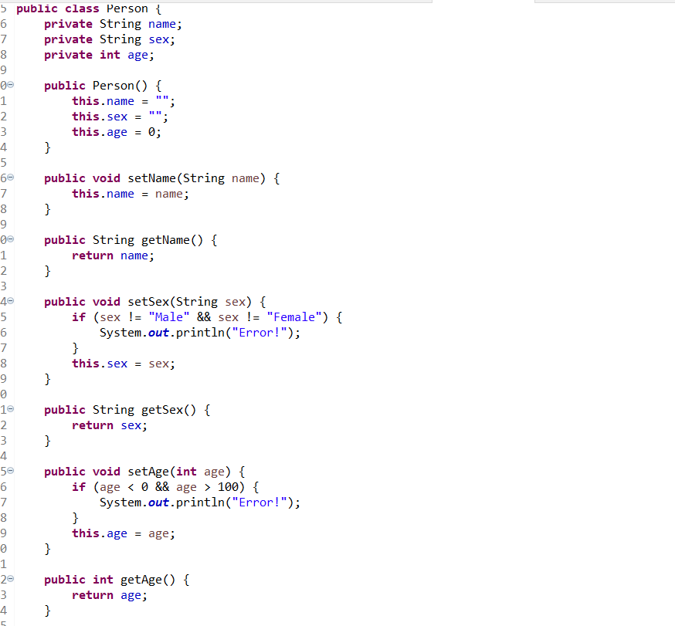
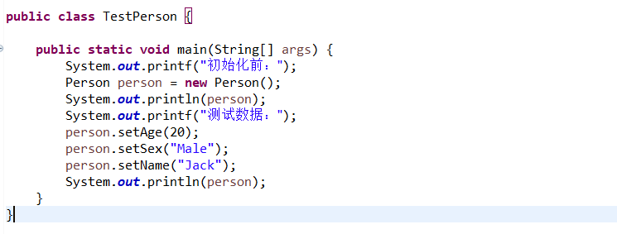
②类的简单使用：
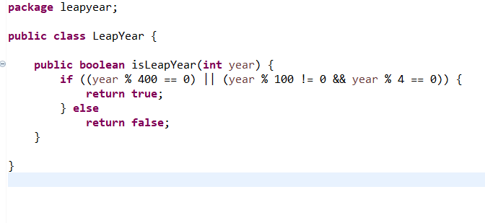
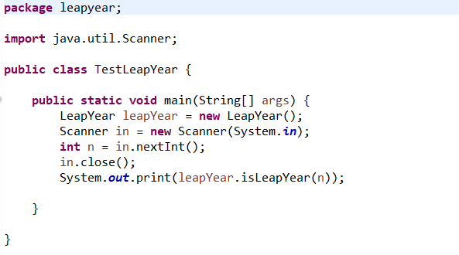

③三角形与圆形：
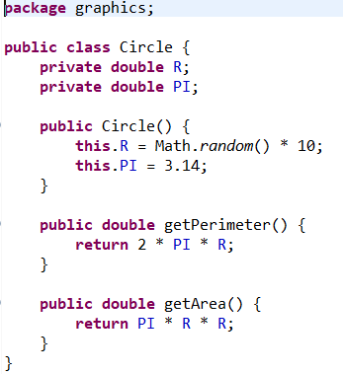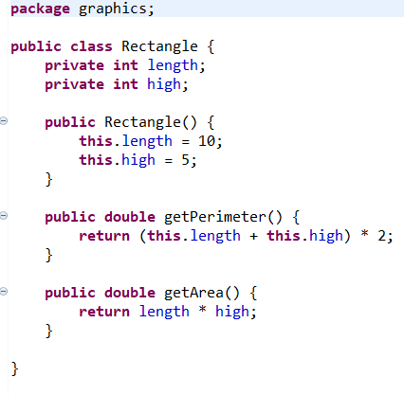
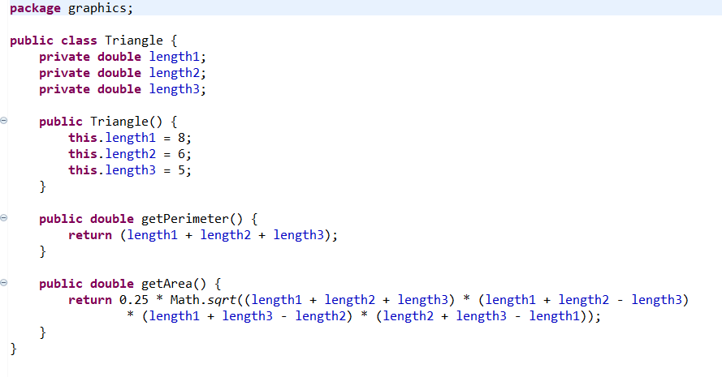
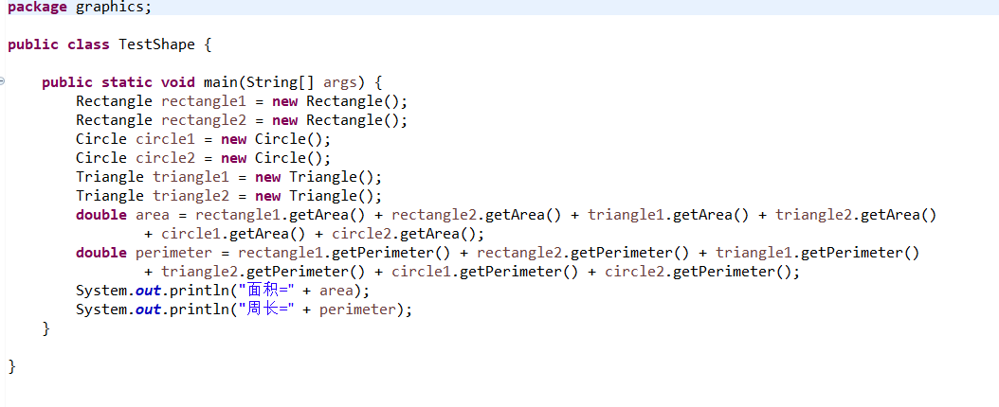
④. 初始化块：
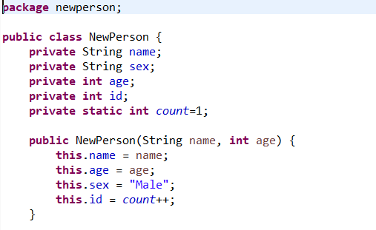

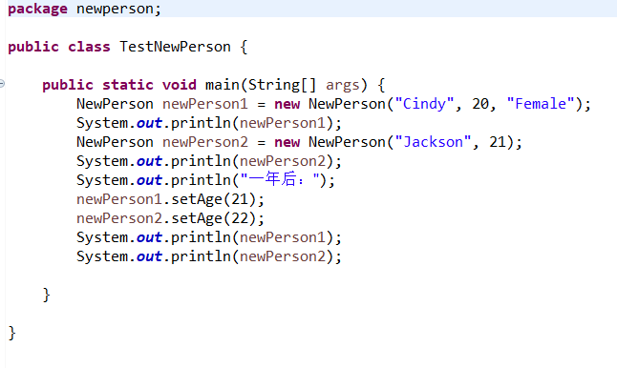
⑤. 二次方程式求解:
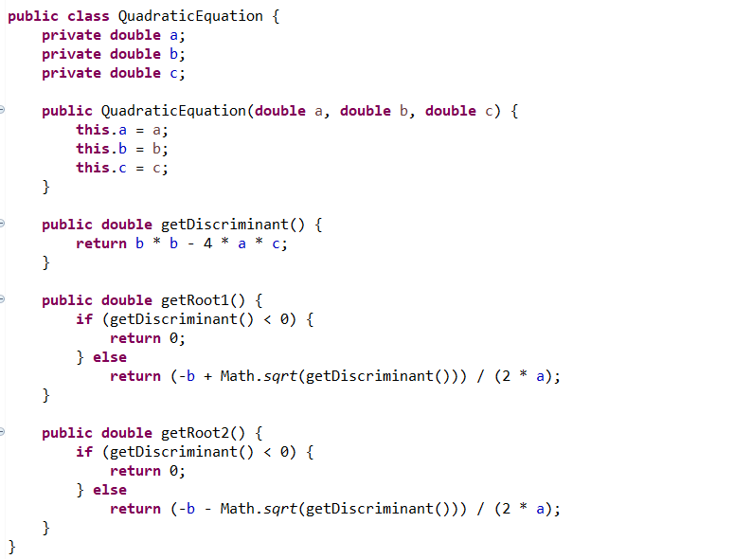
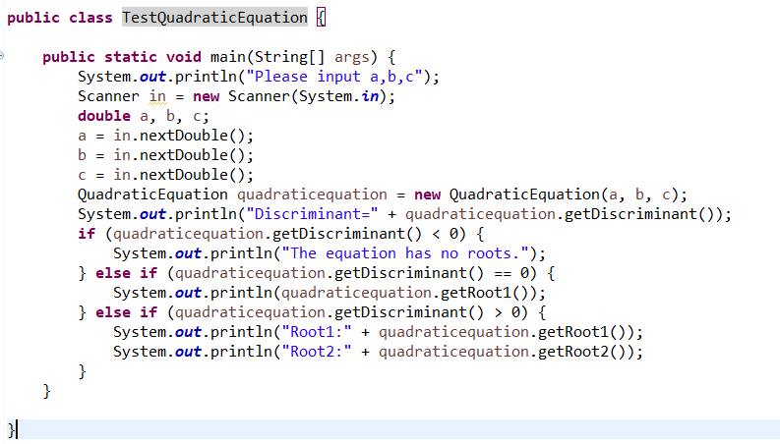
⑥. 矩阵四则运算：
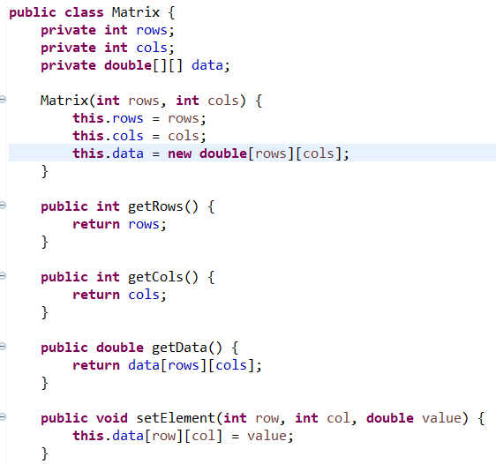
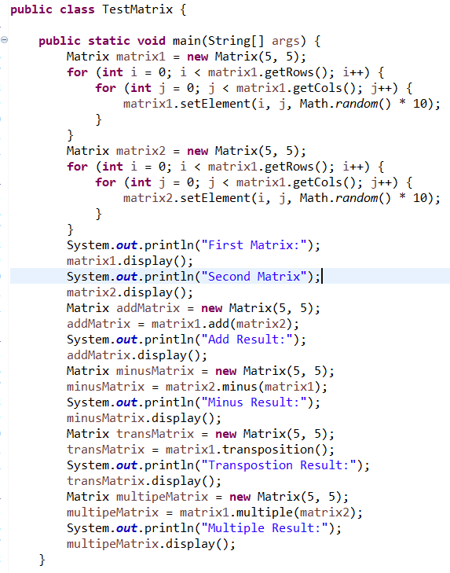
⑦．学生成绩管理：
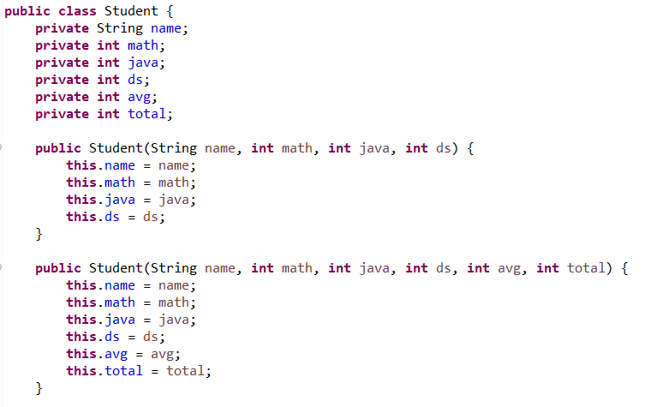
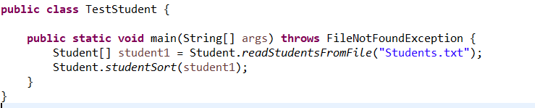

三、实验使用环境
Eclipse
四、实验步骤和调试过程
1. Person类的定义与使用实验数据：
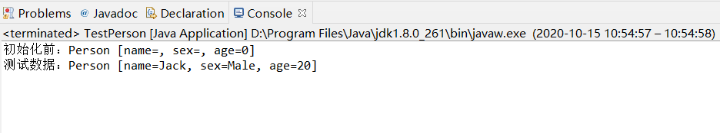
2. 类的简单使用实验数据：
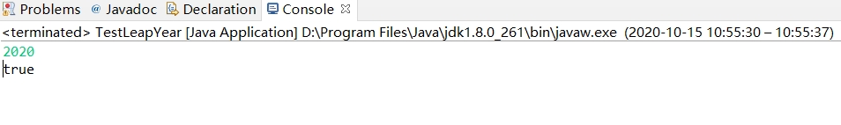

3. 三角形与圆形实验数据：
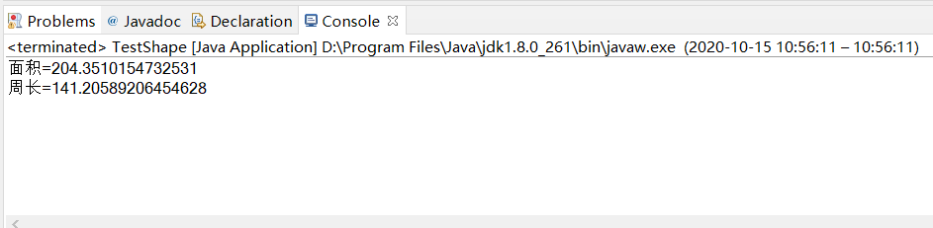

4.初始化块实验数据：
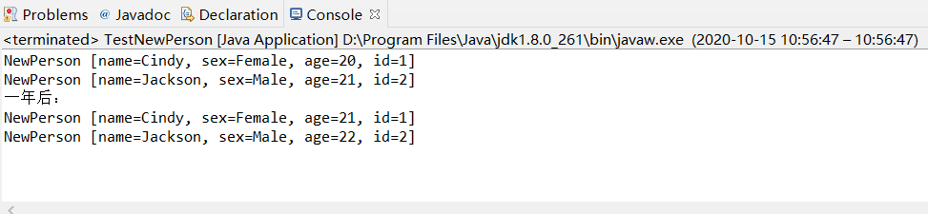
5. 二次方程式求解实验数据：
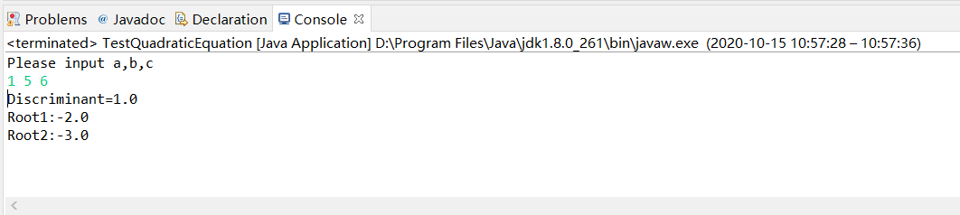
6. 矩阵四则运算实验数据：
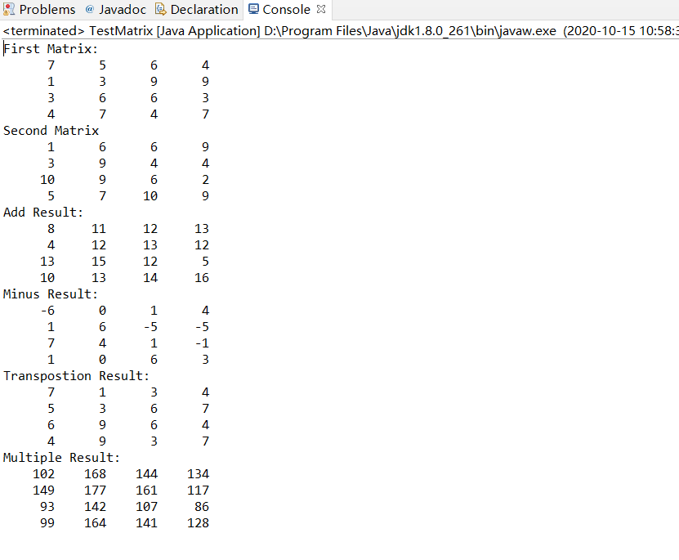
7. 学生成绩管理实验数据：
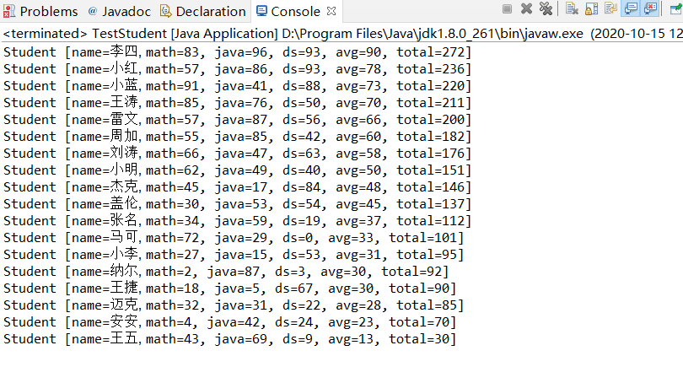
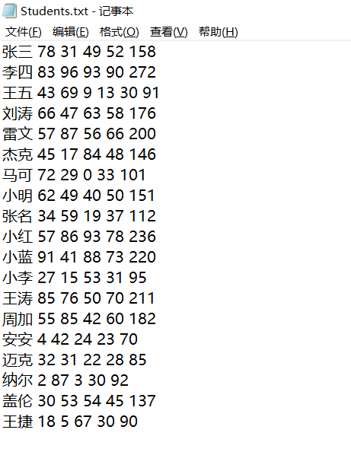
五、实验小结
1. private修饰的属性，在当前类可以直接访问，若想在其他类访问可以利用setter、getter方法。含有参数的构造方法可以通过类名.属性访问而无参数的构造方法不能这样访问。
2. 静态方法属于类本身，在不用创建对象(也就是new出一个对象)就可以使用了，非静态方法（等同于实例）必须通过new出来的对象调用。
3. 对面积、周长进行相加统计的代码过于复杂，可以分别在三个类定义里面将求周长和面积的方法改为求和，这样在最后测试类中代码显得不会过于复杂。
4. 与第一题大致相似，主要注意count统计身份证号码是是一个静态变量。
5. 注意输出时的实际情况(如果判别式为负，没有根，则返回0。)。
6.矩阵要是相同类型才能进行加减运算，转置矩阵要注意for循环里面的嵌套，不然可能出错，矩阵里面的值如果自己通过键盘输入较为麻烦，可以采用随机数生成。
7.不能采用实验2中的Arrays类的sort(Object[] a)方法进行排序，需要自己编写一个对平均成绩进行排序的方法。可以不用写入文本，直接读取已有的txt文本，注意地址是否正确即可。toString输出字符可能出现乱码问题，可以通过修改eclipse的默认编码，改为utf-8解决问题。

